**UNIT 2**

**SIMPLE PRESENT TENSE**

Simple Present tense merupakan suatu pola kalimat yang paling sederhana dalam Bahasa Inggris. Jika melihat pada kata *simple* yang berarti sederhana, sedangkan *present* adalah sekarang. Jadi bisa dikatakan bahwa Simple Present adalah tenses (pola kalimat) yang digunakan untuk menceritakan waktu sekarang dalam bentuk sederhana. Kalimat yang menggunakan pola Simple Present berfungsi untuk menyatakan suatu fakta, kebiasaan, atau kejadian yang terjadi pada saat ini (masa sekarang).  Simple Present tense itu sendiri polanya menggunakan bentuk pertama dari verb (kata kerja). Verb-1 (Present Tense) berupa kata kerja biasa yang menunjukkan aksi atau keadaan, atau berupa [verb “to be”](https://www.wordsmile.com/pengertian-contoh-kalimat-verb-to-be) (is, am, are).

*Verb-1* merupakan [bare infinitive](https://www.wordsmile.com/pengertian-penggunaan-contoh-kalimat-bare-infinitive) dengan tambahan -s atau -es (kecuali *verb to be*) khusus untuk *subject* berupa *singular noun* (seperti: Tita, book) atau *third person singular pronoun* (seperti: she, he, it); atau tanpa tambahan apapun untuk *subject* berupa *plural noun* (seperti: boys, men, books) atau *plural pronoun* (seperti: we, they), *pronoun* I/you, atau [compound subject](https://www.wordsmile.com/pengertian-contoh-kalimat-subject-predicate) dengan kata hubung “and” (seperti: you and I, Tina and Ratih).

Ketika menggunakan *be*, **is** digunakan pada *subject* berupa *singular noun* dan *third-person singular pronoun*; **are** pada *plural noun*, *plural pronoun* dan *you*; sementara **am** pada *I*.

Untuk lebih jelasnya bisa dilihat pada tabel di bawah ini:

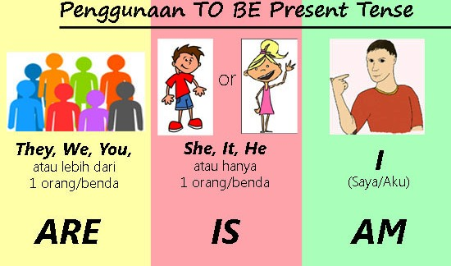

Simple Present memiliki dua bentuk kalimat yaitu kalimat nominal dan kalimat verbal. Kalimat Nominal adalah kalimat yang di dalamnya tidak terdapat verb (kata kerja). Di dalam kalimat nominal biasanya terdapat adjective, noun, adverb dll. Sedangkan kalimat verbal adalah kalimat yang di dalamnya terdapat verb.

Rumus kalimat nominal Simple Present tense dapat dilihat pada tabel berikut:

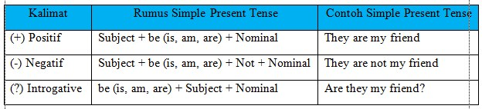

Sementara untuk pola kalimat verbal Simple Present tense dapat dilihat pada tabel berikut ini:

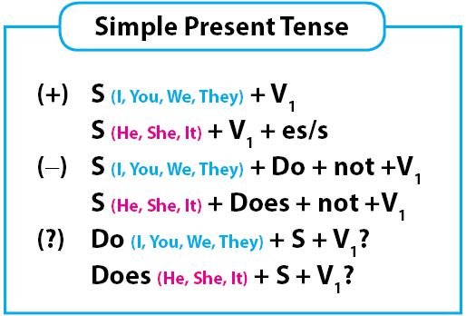

Rumus kalimat dengan pola Simple Present tense merupakan salah satu rumus kalimat yang paling mudah untuk diingat karena masih berupa pola kalimat yang sederhana dan banyak digunakan dalam kehidupan sehari-hari. Rumus kalimat Simple Present tense adalah Subject + Verb 1 (s/es) untuk kalimat verbal dan Subject + to be (are, am, is) + nominal (adjective/ noun) untuk kalimat nominal. Perlu untuk diperhatikan bahwa jika pelaku atau subjek kalimatnya adalah He/ She/ It, maka di belakang verb harus ditambah dengan - s/ -es.

Berikut ini adalah beberapa contoh dalam bentuk tabel dari Simple Present tense, baik itu dalam bentuk kalimat positif *(affirmative),* negatif *(negative)* maupun pertanyaan *(interrogative)*.

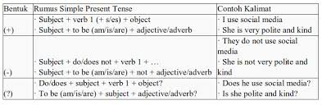

**Fungsi Simple Present Tense**

1. Untuk menceritakan suatu aktivitas yang dilakukan berulang-ulang (repeatedly), atau kebiasaan (habitually). Kita menggunakan kata keterangan (adverb of frequency) seperti always, usually, sometimes, rarely, never dan sebagainya, atau keterangan waktu (adverb of time) seperti every day, every week, twice a week, dan sebagainya.   
   Contoh:

I always go to school every 7 o'clock.

Berikut beberapa keterangan waktu yang biasa digunakan dalam kalimat Simple Present

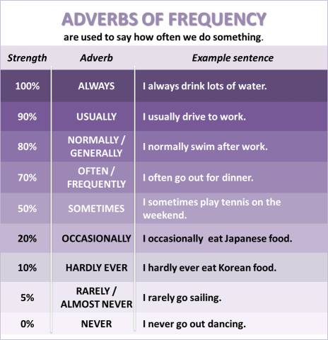

1. Untuk menjelaskan fenomena alam yang berhubungan dengan ilmu pengetahuan atau geografi yang merupakan kebenaran fakta (general truth).

Contoh:

The sun rises in the east.

1. Untuk menjelaskan segala sesuatu yang permanen. Misalnya tempat tinggal, pekerjaan, kemampuan dan sebagainya.

Contoh: My uncle lives in Garut.

1. Untuk mengekspresikan opini, ide, persetujuan dan lain-lain dengan menggunakan kata kerja statif (stative verbs) yaitu kata kerja yang tidak bisa dibentuk bentuk continuous (Verb1 + ing). Kata-kata kerja itu adalah think, believe, understand dan sebagainya.

Contoh: I think he is a good boy.

Kesalahan-kesalahan yang kerap terjadi dalam menjawab soal tenses Simple Present biasanya terletak pada:

* Tidak menambahkan s/es pada subjek tunggal *He, She, It*   
  – He know ***(Salah)***

– He knows ***(Benar)***

– I Know***(Benar)***

– I Knows ***(Salah)***

* Menambahkan s/es pada kalimat negatif.

Hal yang perlu diingat, bahwasanya penambahan s/es **HANYA** untuk kalimat positif *(lihat rumus)*, sedangkan untuk kalimat negatif kata kerja tidak perlu lagi menggunakan akhiran s/es pada subjek tunggal *He, She, It.*

– She doesn’t *knows* ***(Salah)***

– She doesn’t know ***(Benar)***

Task 1

Complete these sentences bellow in Simple Present Tense form!

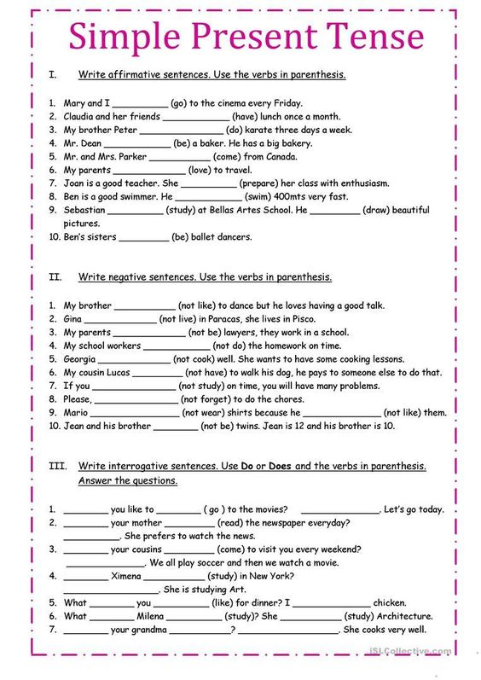





Task 2

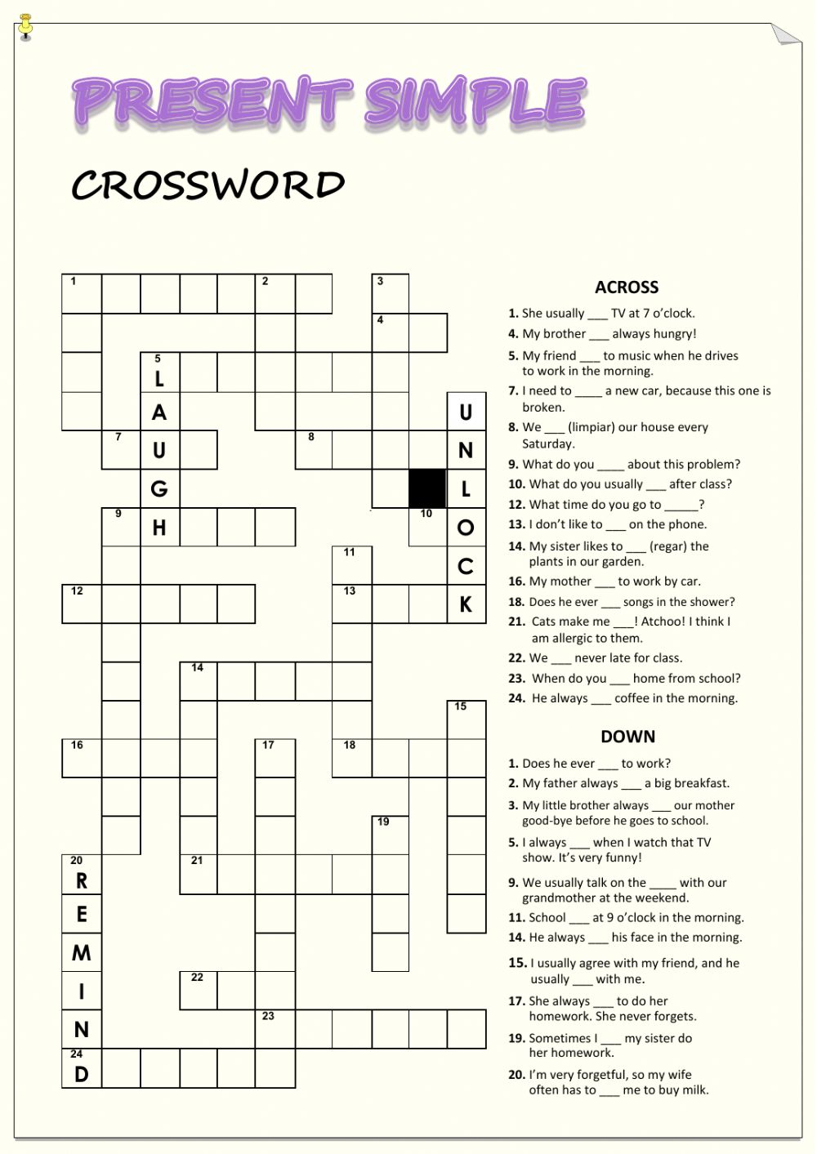

Task 3

I.

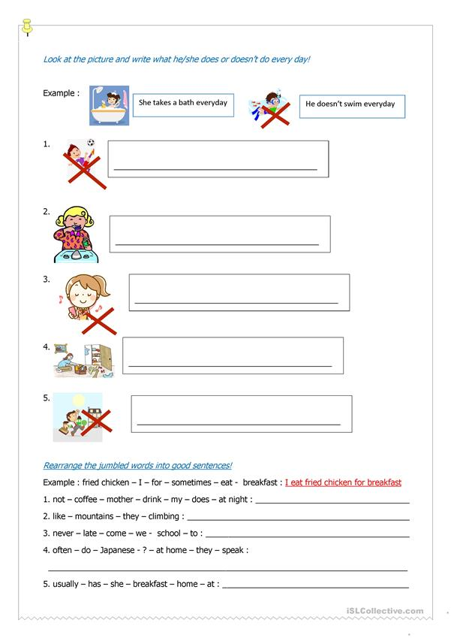

II.

